Navodilo za uporabo portala ZZZS za izvajalce in dobavitelje
Verzija 2.9, 17. 5. 2019

Uporabljeni izrazi

Nekateri izrazi, uporabljeni v tem dokumentu, so za lažje branje okrajšani oziroma poenostavljeni in pomenijo:
- Izvajalci in dobavitelji – izvajalci zdravstvenih storitev in dobavitelji medicinskih pripomočkov, ki poslujejo z ZZZS na podlagi sklenjene pogodbe ter drugi poslovni subjekti, ki z ZZZS izmenjujejo podatke,
- Portal – portal ZZZS za izvajalce in dobavitelje,
- Uporabnik – uporabnik portala; fizična oseba, ki jo je izvajalec oz. dobavitelj pooblastil za izmenjavo podatkov z ZZZS.

1. Portal, uporabniki in namen uporabe

Portal je spletna rešitev, ki izvajalcem in dobaviteljem omogoča varno elektronsko izmenjevanje pošiljk podatkov z ZZZS:
- pregled in prevzem pošiljk, ki jih za izvajalce in dobavitelje pripravi ZZZS ter
- posredovanje pošiljk ZZZS-ju in pregled podatkov o obravnavi teh pošiljk pri ZZZS.

Omogoča tudi vpogled v podatke o pooblastilih delavcev izvajalca oz. dobavitelja , s katerimi v njegovem imenu uporabljajo elektronske storitve ZZZS, izmenjevanje podatkov o cenah zdravil ter izmenjevanje dokumentov pri nadzornih postopkih ZZZS.

2. Dostop do portala

2.1. Potrebna informacijska oprema

Uporabnik za dostop potrebuje osebni računalnik z brskalnikom in dostopom do interneta ter digitalno potrdilo. Uporablja lahko nekvalificirano digitalno potrdilo, zapisano na profesionalni kartici (PK-NDP), ali digitalno potrdilo enega od slovenskih kvalificiranih izdajateljev potrdil:
- SIGEN-CA,
- AC NLB,
- POSTA®CA ali
- HALCOM.

Pri dostopu z digitalnim potrdilom iz profesionalne kartice uporabnik potrebuje čitalnik, gonilnik čitalnika in namensko programsko opremo, ki jo zagotavlja ZZZS, kar je podrobno opisano v prilogi 1 k temu navodilu. Za uporabo profesionalne kartice samo za dostop do portala zadostuje enorežni čitalnik. Ni torej potrebno uporabljati dvorežnega čitalnika GCR5500, ki ga uporabljajo izvajalci in dobavitelji za delo s kartico zdravstvenega zavarovanja v sistemu on-line.

2.2. Ureditev pooblastil

Uporabnik lahko portal uporablja v imenu enega ali več izvajalcev ali dobaviteljev. Odgovorna oseba izvajalca ali dobavitelja mora uporabnika za ta namen pisno pooblastiti.

2.2.1. Dodelitev pooblastil za elektronsko izmenjevanje pošiljk, vezanih na obračun zdravstvenih storitev in izdanih materialov

Izvajalci in dobavitelji, ki imajo sklenjeno pogodbo z ZZZS, uporabljajo funkcionalnosti portala za izmenjevanje naslednjih vrst podatkov:
- ceniki,
- obdobni obračuni,
- izbire osebnih zdravnikov,
- izjeme med storitvami,
- centralna baza zdravil in
- obračun zdravstvenih storitev.
Za podrobnosti glej poglavja 3.2. – 3.9.

Če bo uporabnik do portala dostopal z digitalnim potrdilom iz profesionalne kartice in je ob izdaji kartice pridobil eno od pooblastil zdravstvenih delavcev (npr. medicinska sestra, izbrani osebni zdravnik splošni, …), mora izvajalec zanj izpolniti obrazec Prijavni list za uporabo portala za izvajalce za imetnike KPEP ali PK in na njem v rubriki 3 označiti pooblastilo I001 – Uporabnik pošiljk za izmenjavo podatkov. Obrazec je objavljen kot priloga 1 k Navodilu o profesionalni kartici, ki je dostopno na
http://www.zzzs.si/ZZZS/info/egradiva.nsf/o/79042846984E856AC12574DE00397849?OpenDocument.

Enako stori v primeru, če bo uporabnik do portala dostopal s kvalificiranim digitalnim potrdilom, ki je bilo izdano pri enem od slovenskih kvalificiranih izdajateljev potrdil.

Če pa bo uporabnik do portala dostopal z digitalnim potrdilom iz profesionalne kartice, ki jo naroča na novo in jo bo uporabljal le za izmenjevanje podatkov, navedenih v prvem odstavku, mora izvajalec oz. dobavitelj izpolniti obrazec Prijavni list za profesionalno kartico, na katerem v rubriki 4 označi pooblastilo 19 – Uporabnik pošiljk za izmenjavo podatkov. Obrazec je na voljo na istem spletnem naslovu, kot je naveden zgoraj.

2.2.2 Dodelitev pooblastil za dostop do podatkov o pooblastilih oseb izvajalca oz. dobavitelja

Izvajalci in dobavitelji imajo na portalu možnost spremljati, katere osebe lahko v njihovem imenu uporabljajo elektronske storitve ZZZS (glej poglavje 3.10.). Za dostop do teh podatkov mora uporabnik portala imeti posebno pooblastilo.

Odgovorna oseba izvajalca ali dobavitelja za uporabnika portala to pooblastilo naroči z obrazcem Prijavni list za uporabo portala za izvajalce za imetnike KPEP ali PK in na njem v rubriki 3 označi pooblastilo I002 – Urejevalec pooblastil. Obrazec je objavljen kot priloga 4 k Navodilu o profesionalni kartici, ki je dostopno na
http://www.zzzs.si/ZZZS/info/egradiva.nsf/o/79042846984E856AC12574DE00397849?OpenDocument.

Dostop uporabnika je mogoč z uporabo digitalnega potrdila iz profesionalne kartice ali digitalnega potrdila enega od slovenskih kvalificiranih izdajateljev potrdil. Uporabnik pri poslovnem subjektu, ki ni pogodbeni partner ZZZS (npr. drug zavezanec za pošiljanje podatkov o cenah zdravil) za dostop ne more uporabljati digitalnega potrdila iz profesionalne kartice, ker ZZZS izdaja profesionalno kartico le za osebe, ki uporabljajo elektronske storitve ZZZS v imenu izvajalcev in dobaviteljev, ki imajo sklenjeno pogodbo z ZZZS.

2.2.3. Dodelitev pooblastil za pošiljanje in prevzem podatkov o cenah zdravil

Zavezanci, ki jih določa Pravilnik o centralni bazi zdravil za uporabo v humani medicini, uporabljajo portal za pošiljanje in prevzem podatkov o cenah (glej poglavja 3.11. – 3.13.).

Pooblastila za uporabo teh funkcionalnosti odgovorna oseba naroči z obrazcem Prijavni list za uporabo portala za izvajalce za imetnike KPEP ali PK in na njem v rubriki 3 označi pooblastilo I004 – Uporabnik pošiljk o cenah zdravil. Obrazec je objavljen kot priloga 4 k Navodilu o profesionalni kartici, ki je dostopno na
http://www.zzzs.si/ZZZS/info/egradiva.nsf/o/79042846984E856AC12574DE00397849?OpenDocument.

Dostop uporabnika je mogoč z uporabo digitalnega potrdila iz profesionalne kartice ali digitalnega potrdila enega od slovenskih kvalificiranih izdajateljev potrdil. Uporabnik, ki dostopa v imenu poslovnega subjekta, ki ni pogodbeni partner ZZZS, za dostop ne more uporabljati digitalnega potrdila iz profesionalne kartice, ker ZZZS profesionalnih kartic ne izdaja subjektom, ki niso pogodbeni partnerji ZZZS.

Uporabnik, ki pridobi zgoraj navedeno pooblastilo, lahko uporablja tudi funkcionalnost za dostop do podatkov o cenah zdravil (glej poglavje 3.6.), saj so podatki centralne baze zdravil podlaga za pripravo in uporabo podatkov o cenah zdravil.

2.2.4. Urejanje kontaktnih podatkov izvajalca

Izvajalci zdravstvenih storitev, ki imajo sklenjeno pogodbo z ZZZS, lahko na portalu urejajo svoje kontaktne podatke, ki se uporabljajo za elektronsko komunikacijo med izvajalcem in ZZZS. Podatki se uporabljajo pri sklepanju pogodb in so objavljeni kot kontaktni podatki izvajalca za zavarovane osebe na spletni strani ZZZS.

Za urejanje teh podatkov, mora uporabnik portala imeti pooblastilo I006 – Urednik podatkov za izvajanje pogodbe z ZZZS. Odgovorna oseba izvajalca to pooblastilo zanj naroči z obrazcem Prijavni list za uporabo portala za izvajalce za imetnike KPEP ali PK in na njem v rubriki 3 označi pooblastilo I006. Obrazec je objavljen kot priloga 4 k Navodilu o profesionalni kartici, ki je dostopno na
http://www.zzzs.si/ZZZS/info/egradiva.nsf/o/79042846984E856AC12574DE00397849?OpenDocument.

Dostop uporabnika je mogoč z uporabo digitalnega potrdila iz profesionalne kartice ali digitalnega potrdila enega od slovenskih kvalificiranih izdajateljev potrdil.

2.2.5. Izmenjevanje dokumentov pri nadzornih postopkih ZZZS

Izvajalci zdravstvenih storitev, ki imajo sklenjeno pogodbo z ZZZS, na portalu dostopajo do dokumentov, ki jih ZZZS izda v nadzornih postopkih (najava nadzora, zahteva za posredovanje dokumentacije, osnutek zapisnika, obvestilo pogodbenemu partnerju in drugi). Izvajalci na portalu na varen način oddajo zahtevano zdravstveno dokumentacijo. Na portalu potrdijo prejem osnutka zapisnika in oddajo morebiten ugovor. Na portalu oddajo tudi morebitne druge dokumente - pojasnila.

Za dostop do teh podatkov mora uporabnik portala imeti posebno pooblastilo. Odgovorna oseba izvajalca za uporabnika portala to pooblastilo naroči z obrazcem Prijavni list za uporabo portala za izvajalce za imetnike KPEP ali PK in na njem v rubriki 3 označi pooblastilo I007 – Oseba, zadolžena za nadzore ZZZS. Obrazec je objavljen kot priloga 4 k Navodilu o profesionalni kartici, ki je dostopno na
http://www.zzzs.si/ZZZS/info/egradiva.nsf/o/79042846984E856AC12574DE00397849?OpenDocument.

Dostop uporabnika je mogoč z uporabo digitalnega potrdila iz profesionalne kartice ali digitalnega potrdila enega od slovenskih kvalificiranih izdajateljev potrdil.

2.2.6. Kam poslati izpolnjen obrazec

Podpisan in žigosan obrazec izvajalec ali dobavitelj posreduje na naslov:
ZZZS
Služba za poslovanje s karticami
Miklošičeva cesta 24
1507 Ljubljana

2.2.7. Prijava sprememb

Izvajalec ali dobavitelj mora poskrbeti, da vsako spremembo pooblastil čim prej sporoči na ZZZS, za kar uporabi iste obrazce, kot za prijavo pooblastil.

3. Uporaba portala

Portal se nahaja na spletnem naslovu https://izvajalec.zzzs.si.

Pri vstopu v portal uporabnik izbere digitalno potrdilo.

3.1. Vstopna stran

Po uspešnem vstopu se prikaže vstopna stran, ki je prikazana na sliki 1.

Na vseh slikah v tem navodilu so prikazani izmišljeni podatki.

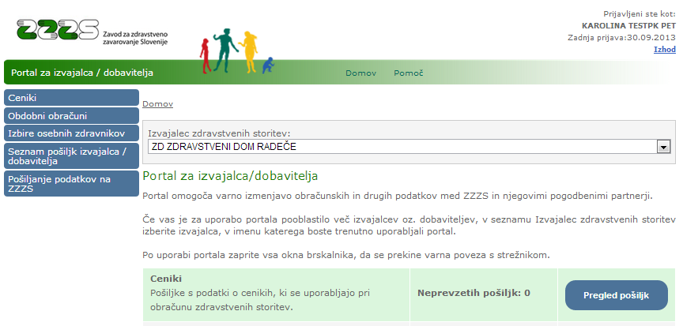
Slika 1: vstopna stran portala za izvajalce in dobavitelje

Na vrhu strani je prikazan naziv izvajalca oz. dobavitelja, v imenu katerega uporabnik trenutno uporablja portal. Če je uporabnik pooblaščen za uporabo portala v imenu več izvajalcev oz. dobaviteljev, lahko v seznamu izbere drugega izvajalca oz. dobavitelja. Ob tem se vsebina prikazanih podatkov spremeni v tisto, ki velja za izbranega izvajalca oz. dobavitelja.

Na levi strani je prikazan meni, s pomočjo katerega uporabnik dostopa do funkcionalnosti portala, za katere je pooblaščen.

Pogodbenim partnerjem ZZZS so na tej strani prikazani tudi podatki o številu pošiljk, ki jih je ZZZS pripravil za izvajalca oz. dobavitelja (ceniki, obdobni obračuni, podatki o izbirah osebnih zdravnikov in podatki obračuna zdravstvenih storitev) in jih ta še ni prenesel v svoj informacijski sistem. Z gumbi za pregled pošiljk uporabnik pridobi podrobne podatke o teh pošiljkah.

3.2. Ceniki

Z uporabo menijske izbire »Ceniki« se prikaže seznam pošiljk s podatki o cenah in spremembah cen za obračun zdravstvenih storitev in izdanih materialov v breme obveznega zdravstvenega zavarovanja. Primer seznama je prikazan na sliki 2.

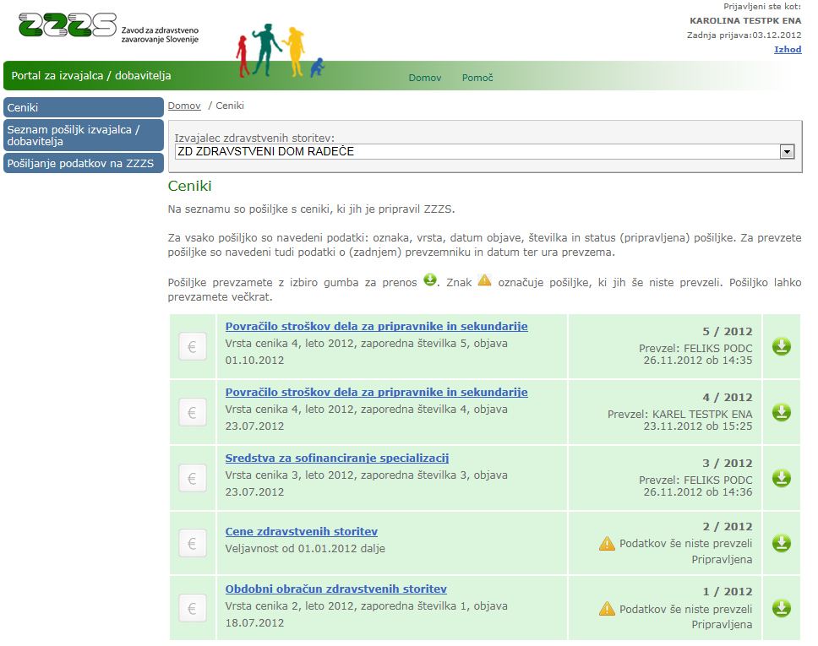
Slika 2: Ceniki za izvajalca oz. dobavitelja

Uporabnik na tem mestu podatke cenika prenese v informacijski sistem izvajalca oz. dobavitelja. Prenos opravi s pritiskom na gumb . Posamezen cenik lahko prenese večkrat (če je npr. prenesene podatke pomotoma zbrisal). Ob prenosu cenika, se v seznamu zabeležijo podatki o prevzemu: ime uporabnika, datum in čas prevzema. Če je bil cenik prevzet večkrat, so na tem seznamu podatki o zadnjem prevzemu.
Znak označuje cenike, ki so pripravljeni za prevzem, a še niso bili prevzeti.

Nabor in struktura podatkov pošiljk cenikov sta opisani v Tehničnem navodilu za elektronski prenos podatkov o cenikih za obračun zdravstvenih storitev, ki je dostopno na tem naslovu:
http://www.zzzs.si/ZZZS/info/egradiva.nsf/0/62f77444201898c4c1257c9f004928b0?OpenDocument#_Section2

Uporabnik z izborom naslova cenika (modro besedilo v seznamu) dobi pregled vsebine cenika. Primer prikaza je na sliki 3.

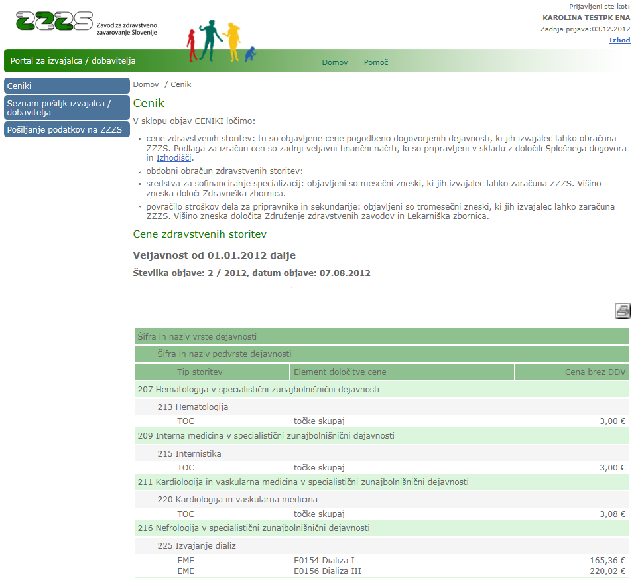
Slika 3: Prikaz vsebine cenika

Z izbiro gumba se prikaže vsebina cenika v obliki, primerni za tiskanje, kot je prikazano na sliki 4.

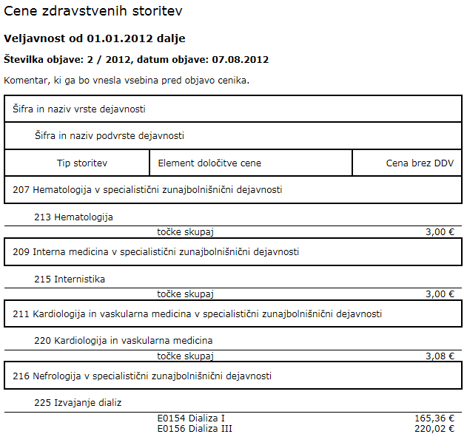
Slika 4: Prikaz vsebine cenika v obliki za tiskanje

3.3. Obdobni obračuni

Menijska izbira »Obdobni obračuni« je namenjena prikazu seznama pošiljk s podatki za pripravo obdobnih obračunov in popravkov obračunov. Primer seznama je prikazan na sliki 5.

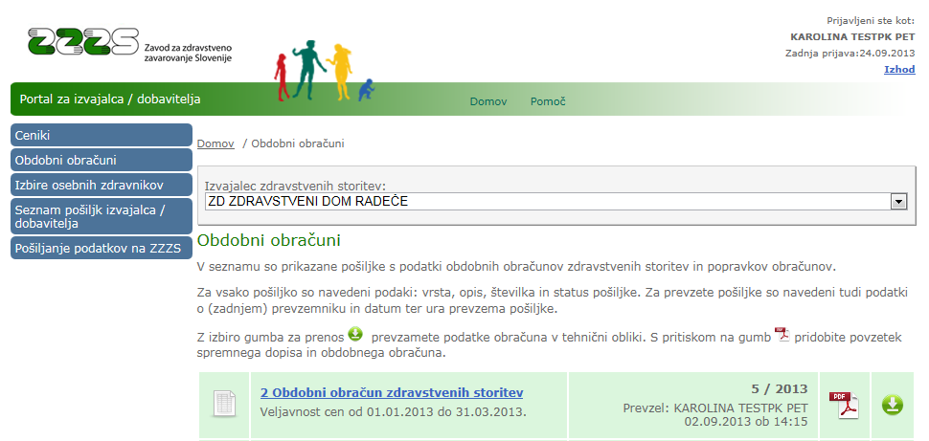
Slika 5: Podatki za obdobne obračune

Na enak način, kot pri podatkih cenikov, je uporabniku na voljo prenos podatkov v njegov informacijski sistem. Dostopen je tudi spremni dopis v obliki PDF. Prikazane so informacije ali je podatke izvajalec že prenesel.

Nabor in struktura podatkov pošiljk obdobnih obračunov sta opisani v Tehničnem navodilu za elektronski prenos podatkov o cenikih za obračun zdravstvenih storitev, ki je dostopno na tem naslovu:
http://www.zzzs.si/ZZZS/info/egradiva.nsf/0/62f77444201898c4c1257c9f004928b0?OpenDocument#_Section2

Z izborom naslova obdobnega obračuna (modro besedilo) uporabnik pridobi podrobne podatke obdobnega obračuna v enaki obliki, kot pri cenikih.

3.4. Izbire osebnih zdravnikov

Menijska postavka »Izbire osebnih zdravnikov« je namenjena prevzemu pošiljk s podatki o prekinitvah izbir osebnih zdravnikov izvajalca in za prevzem naročenih pošiljk podatkov aktivnih izbir zdravnikov izvajalca. Primer prikaza podatkov se nahaja na sliki 6.

Funkcionalnost je na voljo le uporabnikom, ki do portala dostopajo s profesionalno kartico in pooblastilom
19 – Uporabnik pošiljk za izmenjavo podatkov

ter hkrati pooblastilom ene od naslednjih skupin imetnikov profesionalne kartice :
1 - Izbrani osebni zdravnik (Splošni, družinski, šolski, IOZ v DSO, pediater),
2 - Izbrani osebni zdravnik (Ginekolog),
3 - Izbrani osebni zdravnik (Zobozdravnik),
4 – Drugi zdravstveni delavec,
17 – Medicinska sestra,
20 - Diplomirana medicinska sestra v referenčni ambulanti.

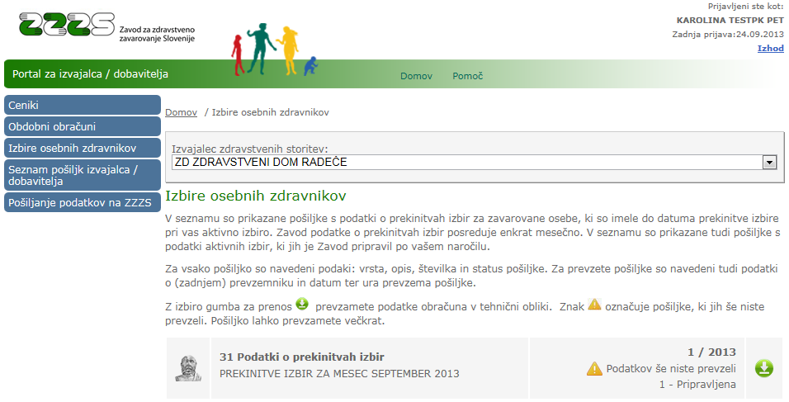
Slika 6: Podatki o prekinitvah in aktivnih izbirah osebnih zdravnikov

S pritiskom na gumb , lahko uporabnik prenese podatke v svoj informacijski sistem. Na seznamu so podane informacije o prenosu podatkov (kdo in kdaj jih je prenesel).

Nabor in struktura podatkov pošiljk sta opisani v Tehničnem navodilu za elektronski prenos podatkov o izbirah osebnih zdravnikov, ki je dostopno na tem naslovu:
http://www.zzzs.si/ZZZS/info/egradiva.nsf/o/7127AE57AB7999CCC1257C9F004ADE8A?OpenDocument

3.5. Izjeme med storitvami

Menijska izbira »Izjeme med storitvami« omogoča prevzem pošiljk s podatki o storitvah - izjemah, ki jih izvajalec glede na pogodbo z ZZZS lahko obračuna v breme zdravstvenega zavarovanja. To so storitve, ki jih lahko obračunajo samo nekateri izvajalci. ZZZS objavlja te pošiljke, ko pride do sprememb nabora storitev. V pošiljki so vedno podatki vseh storitev, ki so izjema.

Primer strani s prikazom seznama pošiljk se nahaja na sliki 7.

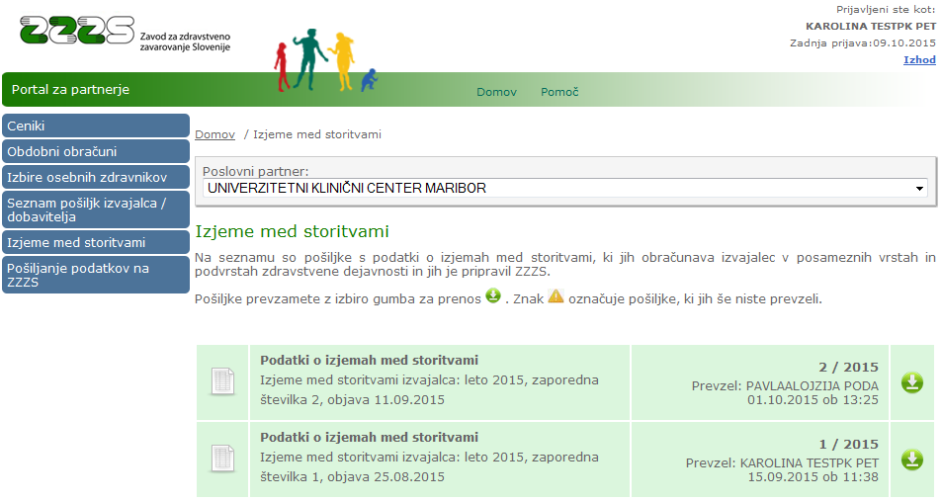
Slika 7: Podatki o izjemah med storitvami

S pritiskom na gumb , lahko uporabnik prenese podatke v svoj informacijski sistem. Na seznamu so podane informacije o prenosu podatkov (kdo in kdaj jih je prenesel).

Nabor in struktura podatkov pošiljk o izjemah med storitvami sta opisani v Tehničnem navodilu za elektronski prenos podatkov o izjemah med storitvami, ki jih obračunava izvajalec in je dostopno na tem naslovu:
http://www.zzzs.si/zzzs/info/egradiva.nsf/o/D44103DB60992D2CC1257E89002E9A21?OpenDocument

3.6. Centralna baza zdravil

Menijska izbira »Centralna baza zdravil« je namenjena prevzemu pošiljk s podatki Centralne baze zdravil. Na vrhu seznama je pošiljka z zadnjimi veljavnimi podatki vseh zdravil. Pod njo so pošiljke, ki vsebujejo spremembe podatkov in sicer samo za zdravila, pri katerih so se ob posamezni objavi podatki spremenili. Na sliki 8 je prikazan primer seznama.

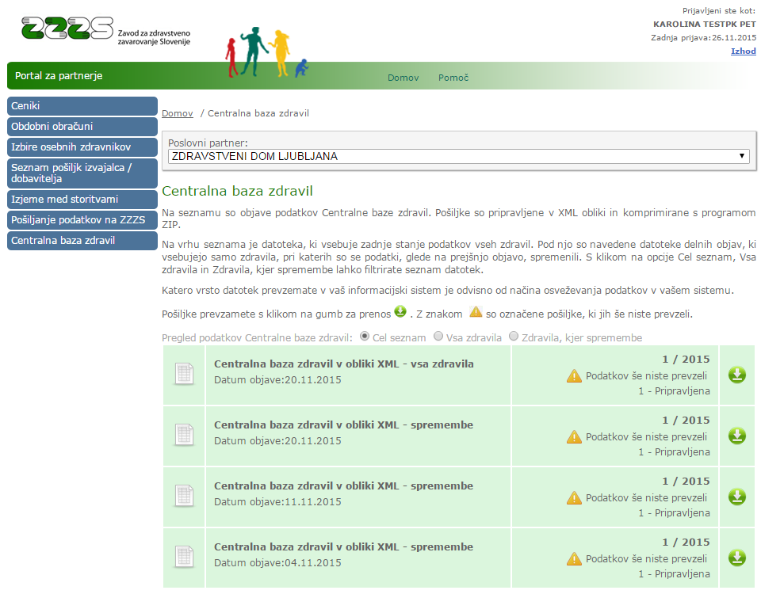
Slika 8: Pošiljke s podatki Centralne baze zdravil

Z gumbi na vrhu seznama (Cel seznam/Vsa zdravila/Zdravila, kjer spremembe) se lahko izbere katere vrste pošiljk se prikažejo na seznamu. Privzeto je prikazan cel seznam. Uporabnik lahko skrajša seznam tako, da prikaže samo pošiljko s podatki vseh zdravil ali samo pošiljke s podatki zdravil, pri katerih je v posamezni objavi prišlo do sprememb.

S pritiskom na gumb , lahko uporabnik prenese podatke v svoj informacijski sistem. Na seznamu so podane informacije o prenosu podatkov (kdo in kdaj jih je prenesel).

Nabor in struktura podatkov pošiljk Centralne baze zdravil sta opisani v Tehnično navodilo za elektronski prenos podatkov Centralne baze zdravil v obliki XML in je dostopno na tem naslovu:
http://www.zzzs.si/ZZZS/info/egradiva.nsf/o/E7741E0CC0EC0BEBC1257EC2002A0505?OpenDocument

3.7. Oddaja pošiljke s podatki obračuna

Z uporabo menijske izbire »Pošiljanje podatkov na ZZZS«, se prikaže stran za pošiljanje (oddajo) pošiljke za obračun zdravstvenih storitev in izdanih materialov, kot je prikazano na sliki 9.

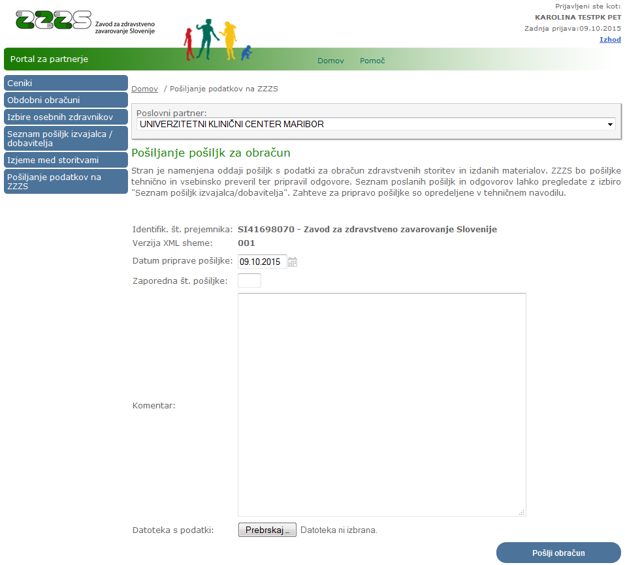
Slika 9: Stran za pošiljanje podatkov za obračun

Uporabnik vpiše datum priprave pošiljke, zaporedno številko pošiljke znotraj tega dne, kratek opis (komentar) in pripne datoteko s podatki obračuna. Datoteka mora biti pripravljena, kot določa Tehnično navodilo za pripravo in elektronsko izmenjevanje podatkov obračuna zdravstvenih storitev in izdanih materialov, ki je dostopno na naslovu
http://www.zzzs.si/zzzs/info/egradiva.nsf/o/D680A6E802C175FFC1257C9F0047174E?OpenDocument.

Z izbiro gumba , se podatki prenesejo na portal.

3.8. Pregled pošiljk, ki jih je poslal izvajalec / dobavitelj

Poslane pošiljke podatkov lahko uporabnik spremlja v funkciji, ki je na meniju dostopna z izbiro »Seznam pošiljk izvajalca / dobavitelja«. V seznamu, ki je prikazan na sliki 10, je za vsako pošiljko izvajalca razvidno stanje pošiljke, ki je lahko:
- Napaka pri sprejemu (pri pošiljanju podatkov na ZZZS je prišlo do tehnične napake, ZZZS ni prejel podatkov),
- Sprejeta (pošiljka je bila uspešno sprejeta v informacijski sistem ZZZS),
- Stornirana (pošiljko je izvajalec oz. dobavitelj storniral),
- V obdelavi (ZZZS preverja tehnično ustreznost pošiljke),
- Zavrnjena – napačna struktura ali ZIP format (pošiljko je ZZZS zavrnil, ker struktura podatkov ni ustrezna, ZZZS podatkov ne more uporabiti),
- Izvedene tehnične kontrole (ZZZS je ugotovil, da ima pošiljka ustrezno strukturo podatkov, ZZZS bo opravil podrobne kontrole podatkov),
- Zavrnjena - napačni podatki o pošiljki (ZZZS je ugotovil, da opisni podatki o pošiljki niso enaki podatkom znotraj pošiljke, zato ne bo izvedel podrobnih kontrol podatkov),
- Izvedene podrobne kontrole (ZZZS je izvedel avtomatične kontrole podatkov, dokumenti so bili posredovani v obravnavo),
- Del podatkov obdelanih (ZZZS je zaključil obravnavo dela dokumentov, izvajalcu / dobavitelju je na voljo ena ali več povratnih pošiljk),
- Vsi podatki obdelani (ZZZS je zaključil obravnavo vseh dokumentov, izvajalcu / dobavitelju so na voljo vse povratne pošiljke),
- Zavrnjena – napačni podatki o pošiljki – posredovan odgovor (ZZZS je ugotovil, da opisni podatki o pošiljki niso enaki podatkom znotraj pošiljke, izvajalcu / dobavitelju je na voljo povratna pošiljka s podatki o napaki).

V seznamu so navedene pošiljke, ki jih je izvajalec posredoval na ZZZS z uporabo portala ali on-line sistema.

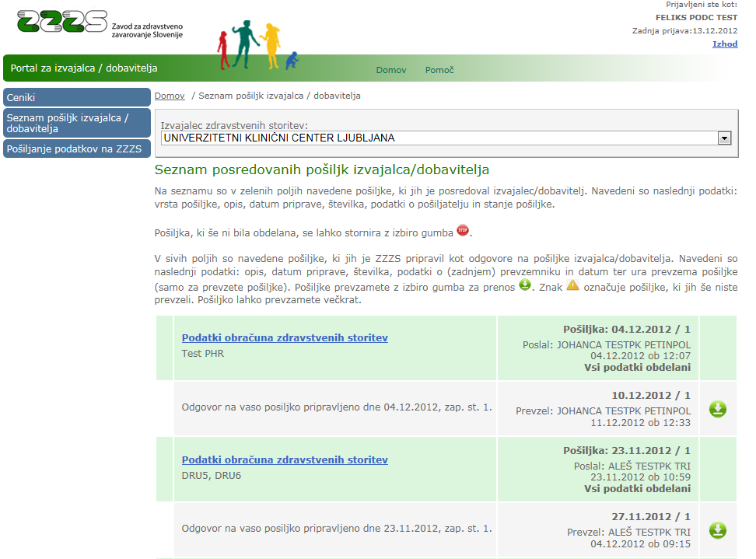
Slika 10: Seznam pošiljk izvajalca

Uporabnik lahko pravkar oddane pošiljke stornira (prekliče), kar lahko izvede v roku 2 ur od oddaje z izbiro gumba .

Če je pošiljka v enem od naslednjih stanj: Izvedene podrobne kontrole, Del podatkov obdelanih, Vsi podatki obdelani, se s pritiskom na naziv pošiljke prikažejo podatki o dokumentih, kot kaže slika 11. Pri dokumentih so navedeni statusi dokumentov, ki so lahko:
- V obdelavi (ZZZS dokumenta še ni obdelal),
- Sprejet (dokument je na ZZZS obdelan, vsi podatki v dokumentu so sprejeti),
- Delno zavrnjen (dokument je na ZZZS obdelan, del podatkov v dokumentu je sprejet, del podatkov je zavrnjen),
- Zavrnjen (dokument je na ZZZS obdelan, vsi podatki v dokumentu so zavrnjeni).

Za sprejete, delno zavrnjene in zavrnjene dokumente sta navedena zneska: skupna vrednost in sprejeta vrednost.

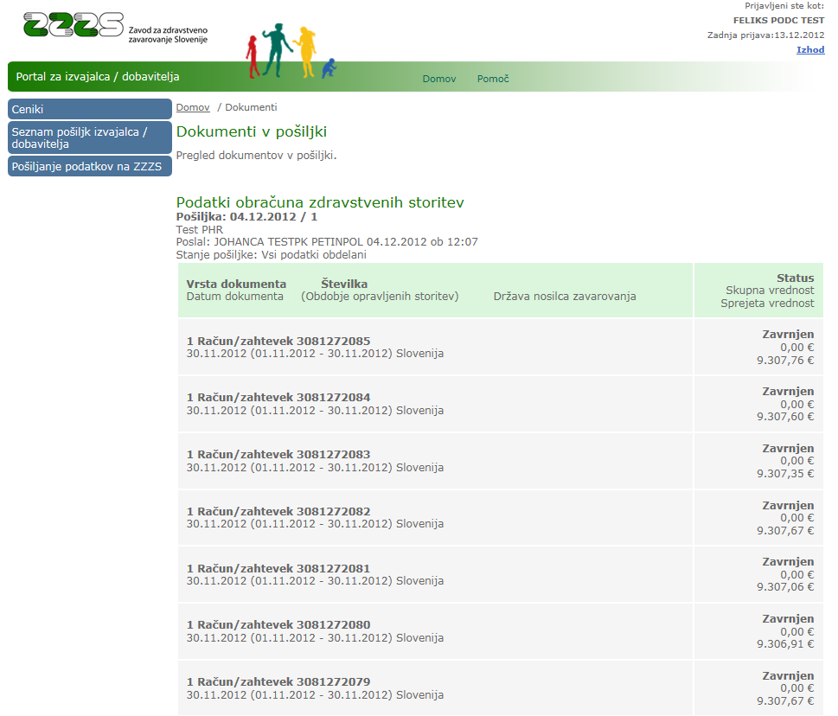
Slika 11: Pregled dokumentov v pošiljki

3.9. Prevzem povratnih pošiljk

ZZZS po obdelavi pošiljke, ki jo je poslal izvajalec / dobavitelj, pripravi eno ali več povratnih pošiljk, v katerih so podatki o statusu dokumentov in morebitnih napakah v podatkih. Uporabnik povratne pošiljke prenese v informacijski sistem izvajalca oz. dobavitelja, da za delno ali v celoti zavrnjene dokumente odpravi napake in pripravi nov obračun. Povratne pošiljke so na seznamu pošiljk prikazane na sivi podlagi oz. sivem ozadju (slika 10). Uporabnik prenos pošiljke izvede z izbiro gumba . Posamezno pošiljko lahko prenese večkrat (če je npr. že preneseno pošiljko pomotoma zbrisal).

3.10. Seznam pooblastil

Uporabnikom s posebnimi pooblastili (glej poglavje 2.2.2. tega navodila) je na meniju dostopna izbira »Seznam pooblastil«. Na prikazani strani so v seznamu vidni podatki o osebah, ki v imenu izvajalca oz. dobavitelja lahko uporabljajo elektronske storitve ZZZS in o njihovih pooblastilih.

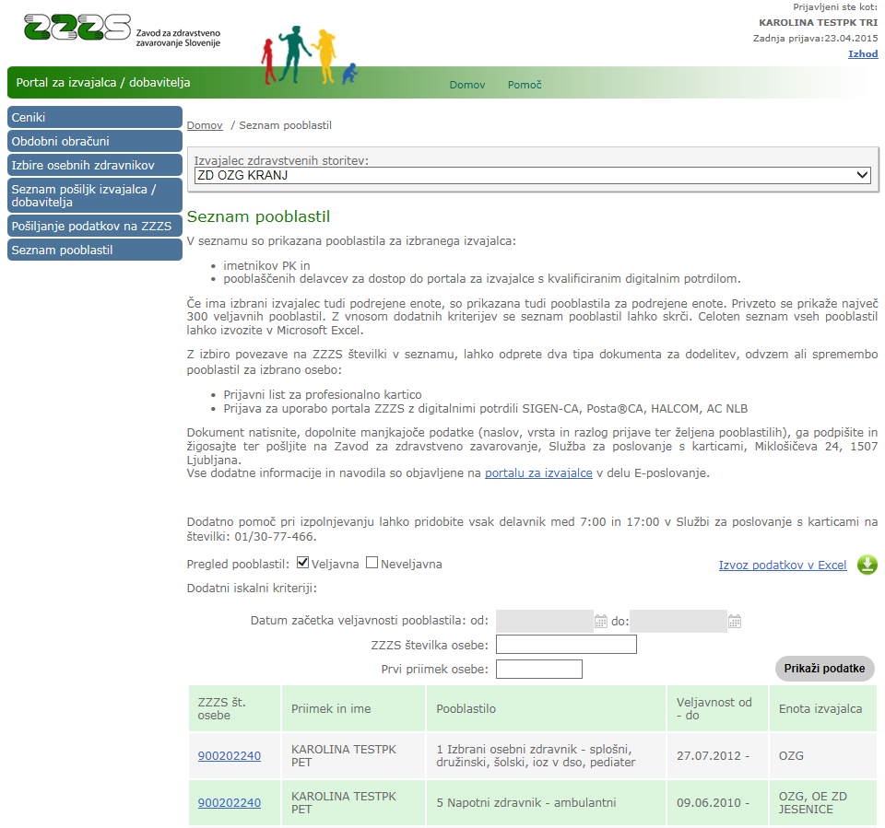
Slika 12: Seznam pooblastil

Če ima izvajalec podrejene enote oz. posluje na več lokacijah, so na seznamu prikazani podatki pooblaščenih oseb tudi v teh enotah.

Privzeto so prikazana vsa veljavna pooblastila. Z izborom parametrov nad seznamom je mogoče prikazati
- tudi ali samo neveljavna pooblastila,
- podeljena v določenem obdobju,
- samo za določeno osebo ali skupino oseb (vpis ZZZS številke, delnega ali celega priimka osebe).

Po vpisu parametrov je za osvežitev seznama potrebno pritisniti gumb »Prikaži podatke«.

Če je za osebo treba spremeniti ali odvzeti pooblastila, se s klikom na njeno ZZZS številko v prvem stolpcu seznama prikaže okno, kjer uporabnik izbere in potrdi obrazec, s katerim se takšna sprememba uredi.

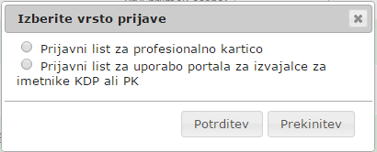
Slika 13: Okno za izbiro obrazca za spremembo ali odvzem pooblastil-a

Prikazan obrazec je delno pred-izpolnjen s podatki osebe in delodajalca. Na obrazcu je treba označiti spremembe ali odvzem pooblastil. S pritiskom na gumb
uporabnik natisne obrazec. Podpisanega in žigosanega nato posreduje na ZZZS.

3.11. Pošiljanje cen zdravil v CBZ

Izvajalci zdravstvenih storitev in drugi zavezanci, ki jih določa Pravilnik o centralni bazi zdravil za uporabo v humani medicini ZZZS-ju pošiljajo podatke o cenah zdravil. Podatki se pošiljajo v elektronski obliki, s pomočjo ZZZS-jevega portala za izvajalce in dobavitelje.

Uporabnik portala, ki ima ustrezno pooblastilo (glej poglavje 2.2.3.), ima v meniju na levi strani prikazano izbiro »Pošiljanje cen zdravil v CBZ«. Ko uporabnik klikne na to izbiro, se mu prikaže spletna stran, na kateri odda datoteko z novimi podatki o cenah zdravil (slika 14).

Datoteko mora pripraviti v obliki XML in jo komprimirati s programsko opremo ZIP, kot je opisano v Tehničnem navodilu za elektronsko pošiljanje in prevzem podatkov o cenah zdravil, ki je dostopno na tem naslovu:
http://www.zzzs.si/zzzs/info/egradiva.nsf/o/2BB019F880D3D747C125822F002AF019?OpenDocument

V polju Datum priprave pošiljke se vnese datum, ko je bila pripravljena datoteka. V polje Zaporedna št. pošiljke se vnese 1, če se pošilja prva (edina) datoteka s tem datumom. Če se za isti dan pošilja dve ali več datotek, se v polje vnese 2 oz. naslednja zaporedna številka. V polje Komentar se lahko vnese opis podatkov, ki se jih pošilja in je uporabniku potem prikazan na seznamu poslanih datotek, da lažje sledi katere podatke je že poslal.

S klikom na gumb »Izberite datoteko« se pokaže okno, kjer se izbere datoteka. Ime izbrane datoteke se pokaže zraven gumba »Izberite datoteko«. Nato se s klikom na gumb »Pošlji pošiljko na ZZZS« proži pošiljanje datoteke ZZZS-ju.

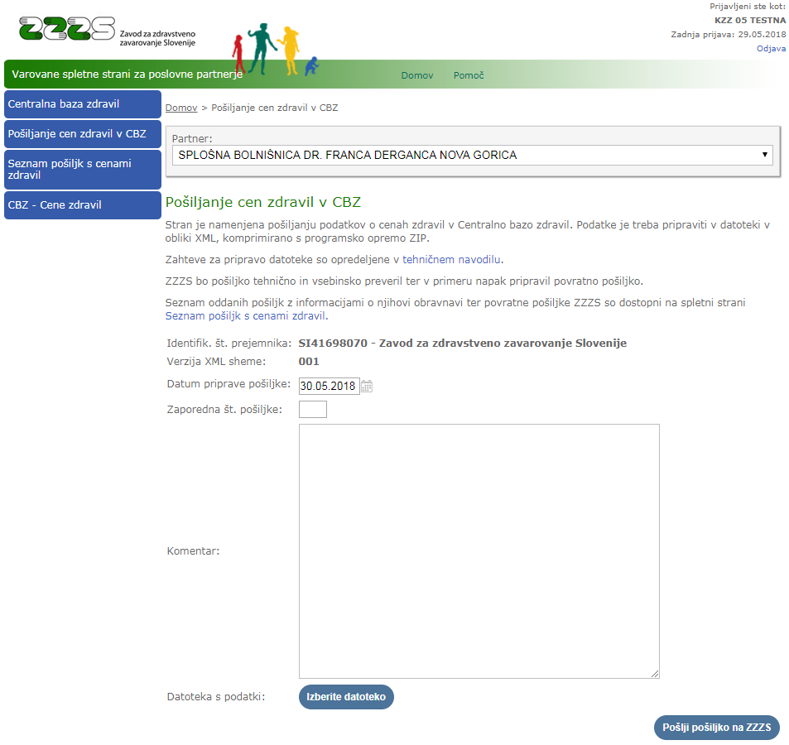
Slika 14: Stran za pošiljanje podatkov o cenah zdravil

3.12. Pregled pošiljk s podatki o cenah zdravil

Poslane pošiljke (datoteke) s podatki o cenah zdravil lahko uporabnik spremlja na spletni strani, ki je na meniju dostopna z izbiro »Seznam pošiljk s cenami zdravil«. Spletna stran je prikazana na sliki 15.

V seznamu je za vsako pošiljko izvajalca razvidno stanje pošiljke, ki je lahko:
- Napaka pri sprejemu (pri pošiljanju podatkov na ZZZS je prišlo do tehnične napake, ZZZS ni prejel podatkov),
- Sprejeta (pošiljka je bila uspešno sprejeta v informacijski sistem ZZZS),
- Stornirana (pošiljko je izvajalec oz. dobavitelj storniral; kako se pošiljko stornira glej spodaj),
- V obdelavi (ZZZS preverja ustreznost pošiljke),
- Zavrnjena – napačna struktura ali ZIP format (pošiljko je ZZZS zavrnil, ker struktura podatkov ni ustrezna, ZZZS podatkov ne more uporabiti),
- Vsi podatki obdelani (ZZZS je zaključil obravnavo pošiljke in pri tem ni odkril napak, vsi poslani podatki so bili sprejeti),
- Zavrnjena – napačni podatki o pošiljki – posredovan odgovor (ZZZS je zaključil obravnavo pošiljke in pri tem odkril napake, pravilni podatki so bili sprejeti; uporabniku je na voljo povratna pošiljka, v kateri je razvidno kateri podatki so bili zavrnjeni in kaj so bili razlogi za zavrnitev).

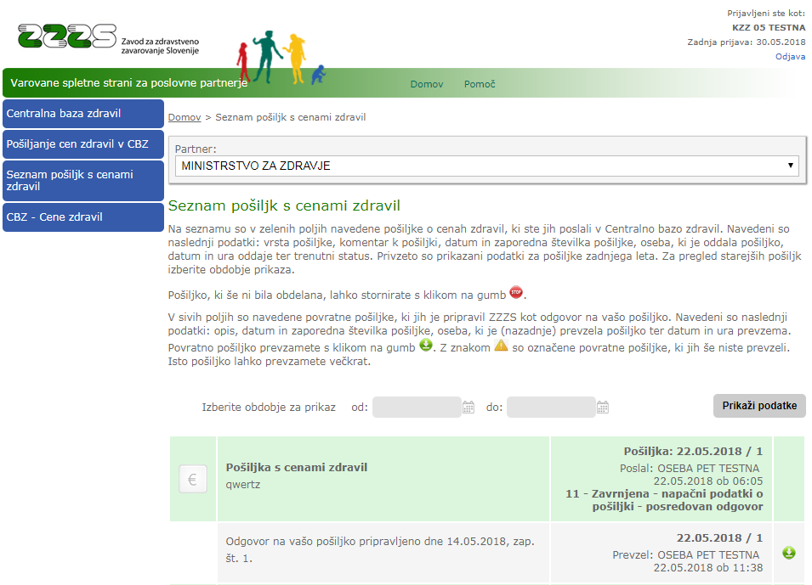
Slika 15: Seznam pošiljk izvajalca s cenami zdravil

Uporabnik lahko pravkar oddano pošiljko stornira (prekliče), kar lahko izvede v roku 2 ur od oddaje z izbiro gumba .

3.13. Prevzem podatkov o cenah zdravil

Z uporabo podatkov o cenah zdravil, ki jih zavezanci pošiljajo ZZZS-ju, ZZZS enkrat dnevno pripravi združene podatke o cenah zdravil, ki jih zavezanci lahko prevzamejo na portalu ali z uporabo spletne storitve za avtomatizirano prevzemanje podatkov.

Prevzem teh podatkov na portalu je mogoč na spletni strani, do katere uporabnik pride s klikom na menijsko izbiro »CBZ – Cene zdravil«. Uporabniku se prikaže spletna stran, kot je prikazana na sliki 16.

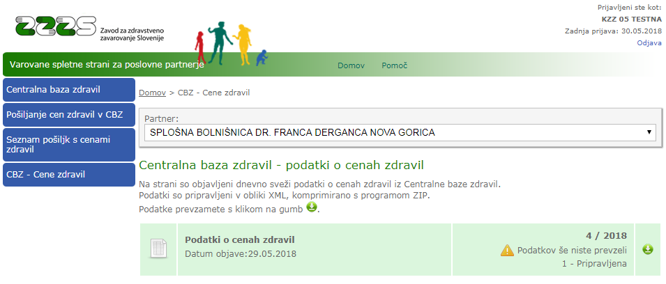
Slika 16: Podatki o cenah zdravil

Tu ima uporabnik možnost, da s klikom na gumb na svoj računalnik oz. v svoj informacijski sistem prenese datoteko s podatki o cenah zdravil. Na spletni strani so dostopni zadnji veljavni podatki, pripravljeni v zadnji noči.

Datoteka je pripravljena v obliki XML in komprimirana s programom ZIP. Vsebuje podatke o cenah zdravil, ki so jih ZZZS-ju poslali zavezanci.

Če je eden od pooblaščenih uporabnikov izvajalca oz. zavezanca danes podatke že prevzel, sta na spletni strani navedena podatka kateri uporabnik in kdaj je izvedel prenos podatkov.

3.14. Urejanje kontaktnih podatkov izvajalca

Uporabniku portala s pooblastilom I006 (glej poglavje 2.2.4.) je na portalu dostopna menijska izbira »Kontaktni podatki izvajalca zdravstvenih storitev«. S klikom na to izbiro se uporabniku prikaže spletna stran, kjer pregleda in sproti ureja svoje kontaktne podatke, ki obsegajo:
- telefonske številke,
- elektronske naslove,
- naslov spletne strani in
- podatke o podpisnikih pogodb.

Na spletni strani (glej sliko 17) so prikazani trenutno veljavni kontaktni podatki.
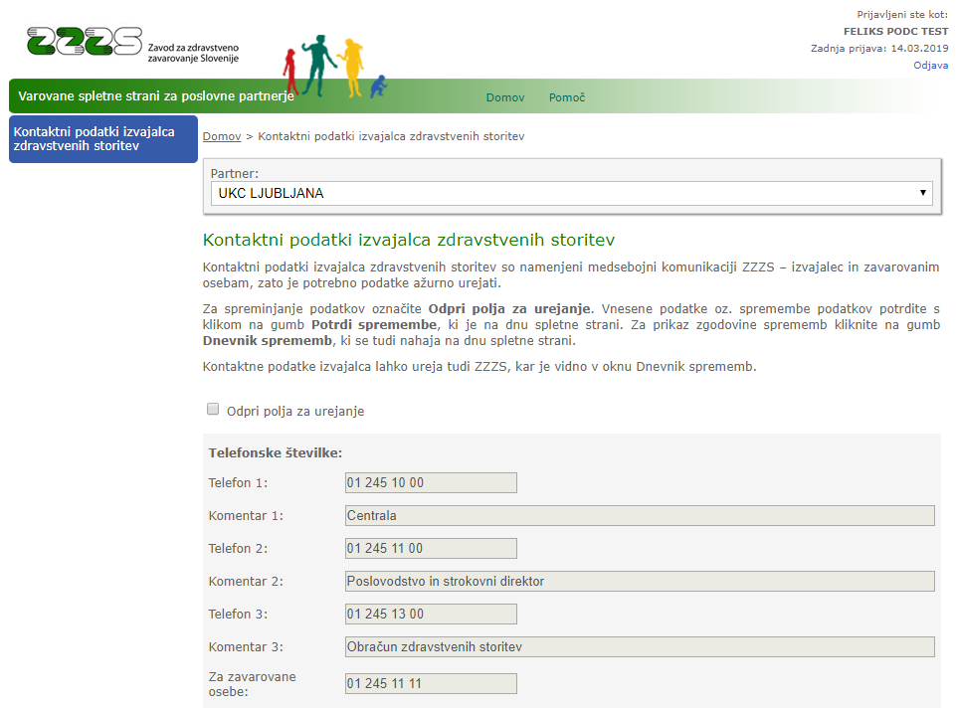
Slika 17: Prikaz kontaktnih podatkov izvajalca (telefonske številke)

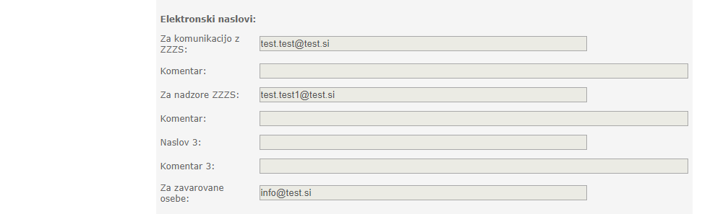
Slika 18: Prikaz kontaktnih podatkov izvajalca (elektronski naslovi)

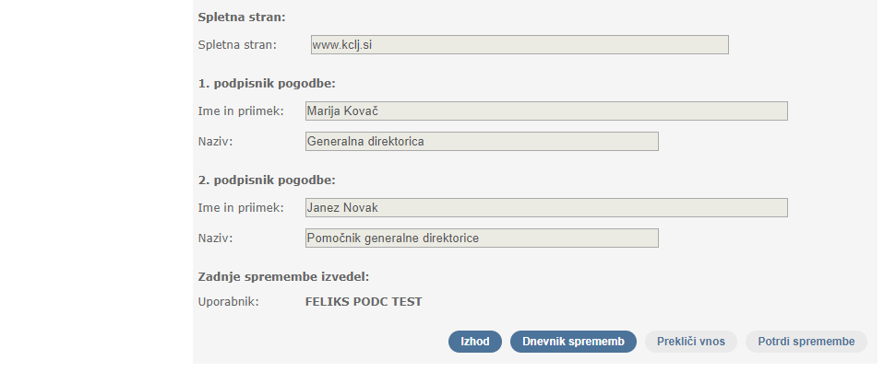
Slika 19: Prikaz kontaktnih podatkov izvajalca (spletna stran, podpisniki pogodb)

S klikom na kvadratek pri »Odpri polja za urejanje« (glej sliko 17), se polja odprejo za urejanje in uporabnik lahko vnese spremembe. Pri telefonskih številkah vnese samo številke, portal ob shranitvi podatkov samodejno doda presledke.

Pri elektronskih naslovih (glej sliko 18) se kot prvi elektronski naslov navede tistega, na katerega izvajalec želi prejemati vsa sporočila ZZZS v zvezi z izvajanjem pogodbe. Drugi elektronski naslov pa je namenjen za prejem sporočil ZZZS v zvezi z nadzori. Če izvajalec za ta namen nima ločenega elektronskega naslova, tega podatka ne navaja. V tem primeru ZZZS elektronska sporočila v zvezi z nadzori pošilja na elektronski naslov za komunikacijo z ZZZS. V polje »Za nadzore ZZZS« lahko izvajalec vnese več elektronskih naslovov. V tem primeru mora med naslovi navesti vejice. Primer: janez.novak@zazdravje.si, marija.kovac@zazdravje.si

Spremembe podatkov se potrdi s klikom na gumb Potrdi spremembe na dnu spletne strani. Vpisane spremembe podatkov takoj postanejo veljavne. Če se sprememb ne želi potrditi, se klikne na gumb Prekliči vnos.

Na dnu spletne strani se nahaja gumb Dnevnik sprememb. Ko uporabnik klikne nanj, se mu prikaže zgodovina sprememb kontaktnih podatkov, kjer je razvidno kdo, kdaj in katere podatke je spremenil. Glej sliko 20. Podatke lahko na podlagi komunikacije z izvajalcem, s pomočjo svoje aplikacije, ureja tudi ZZZS. Pri teh spremembah je navedeno, da je spremembe izvedel ZZZS. Na dnu spletne strani je gumb Izhod. S klikom na ta gumb se uporabnik vrne na prejšnjo spletno stran.

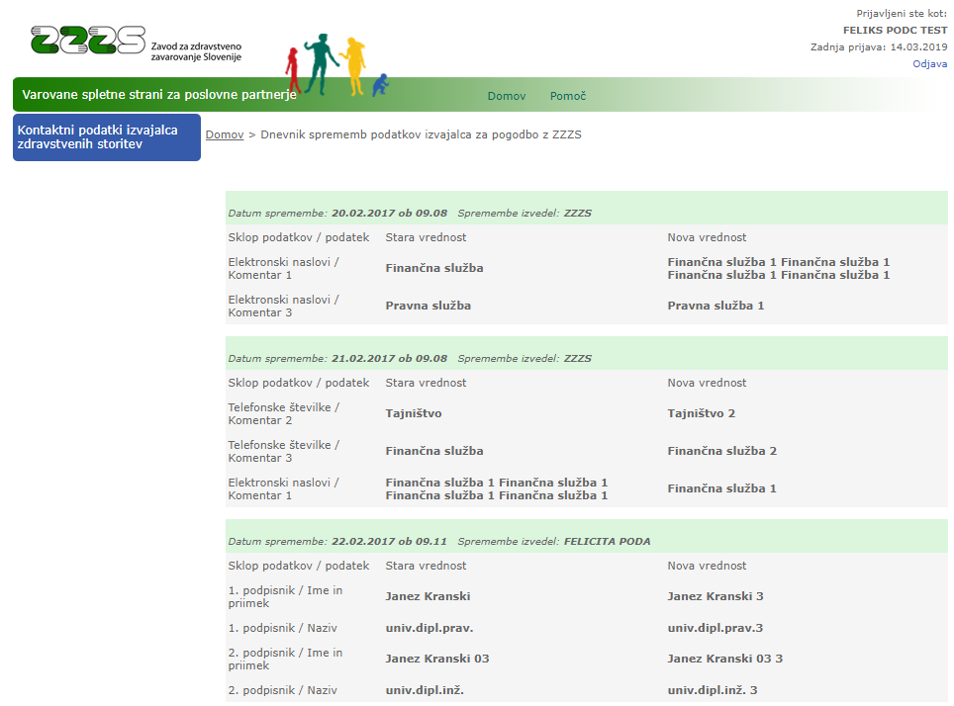
Slika 20: Prikaz zgodovine sprememb kontaktnih podatkov

3.15. Izmenjevanje dokumentov pri nadzornih postopkih ZZZS

Uporabniku portala s pooblastilom I007 (glej poglavje 2.2.5.) je na voljo menijska izbira »Nadzori«. S klikom na to izbiro se mu prikaže spletna stran, kjer ima dostop do podatkov in dokumentov nadzornih postopkov, ki jih je ali jih trenutno vodi ZZZS pri izvajalcu, v imenu katerega uporabnik uporablja portal.

Na spletni strani (glej sliko 21) je prikazan seznam nadzornih postopkov. S klikom na gumb uporabnik razpre seznam dokumentov, ki jih je v tem postopku izdal ZZZS ali jih je izvajalec poslal ZZZS-ju.

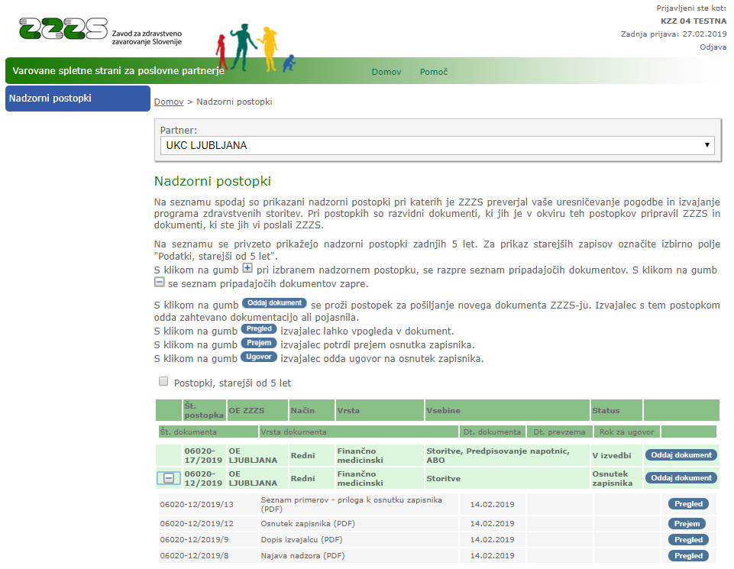
Slika 21: Dokumenti nadzornih postopkov ZZZS

S klikom na gumb uporabnik lahko vpogleda v posamezen dokument.

Pri novem osnutku zapisnika je prikazan gumb , s katerim uporabnik potrdi prejem osnutka zapisnika in začne teči rok za ugovor. Po kliku na ta gumb se uporabniku prikaže obvestilo (glej sliko 22), kjer potrdi prejem osnutka zapisnika.

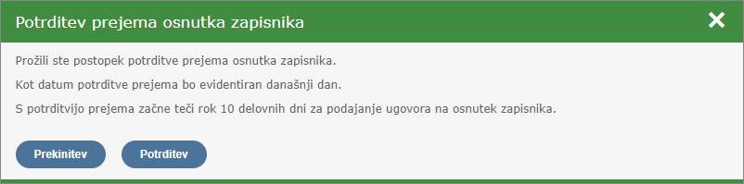
Slika 22: Okno za potrditev prejema osnutka zapisnika

Po potrditvi prejema osnutka zapisnika, se pri tem dokumentu prikažeta datum prevzema in rok za ugovor ter je uporabniku poleg gumba dostopen tudi gumb (glej sliko 23).

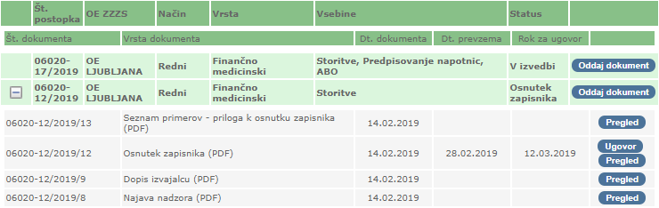
Slika 23: Po potrditvi osnutka zapisnika se prikaže datum prevzema, rok za ugovor in gumb za oddajo ugovora

S klikom na gumb lahko uporabnik odda dokument ugovora, ki ga pripravi v obliki PDF ali TIFF.

Prikaže se mu okno (glej sliko 24), kjer vpiše datum dokumenta, morebiten komentar in označi ali ugovor vsebuje osebne podatke.

S pomočjo gumba izbere datoteko, ki vsebuje dokument ugovora.

Pošiljanje zaključi s klikom na gumb .

Ko rok za ugovor poteče, se gumb za oddajo ugovora ne prikazuje več.

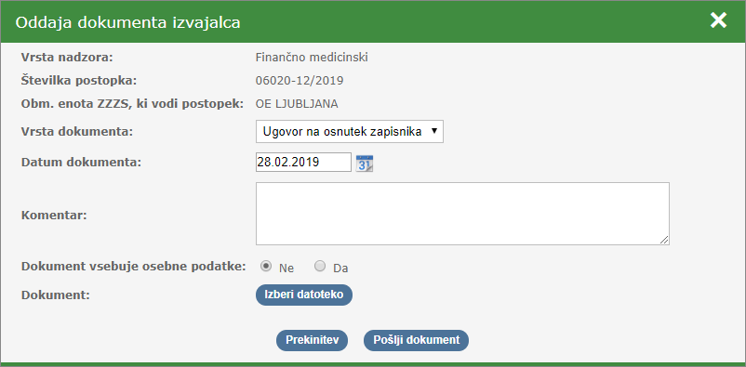
Slika 24: Okno za pošiljanje ugovora na osnutek zapisnika

S klikom na gumb , ki je prikazan pri podatkih nadzornega postopka (glej sliko 23), lahko uporabnik odda katerega od drugih dokumentov: zdravstvena dokumentacija ali pojasnilo. Tudi ti dokumenti morajo biti pripravljeni v obliki PDF ali TIFF.

Ob kliku na ta gumb, se uporabniku prikaže okno, kot je prikazano na sliki 25.

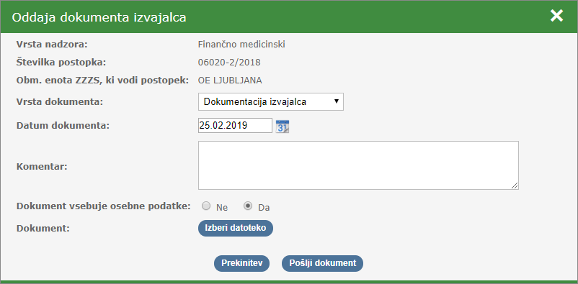
Slika 25: Okno za oddajo drugih dokumentov pri nadzornem postopku

V prikazanem oknu iz padajočega seznama izbere vrsto dokumenta, vpiše datum dokumenta, vpiše morebitni komentar, označi ali dokument vsebuje osebne podatke.

Nato s klikom na gumb izbere datoteko, ki vsebuje dokument za pošiljanje.

Opravilo zaključi s klikom na gumb. Prikaže se obvestilo (glej sliko 26), da je bil dokument poslan na ZZZS.

Slika 26: Obvestilo, da je bil dokument poslan na ZZZS

3.16. Izhod iz portala

Za izhod iz portala izberite povezavo Odjava, ki se nahaja v zgornjem desnem kotu zaslonske slike. Po prikazu obvestila, se vam bo brskalnik samodejno zaprl. Če se to ne zgodi, obvezno sami zaprite vsa okna brskalnika, da s tem prekinete povezavo s strežnikom in preprečite možnosti za nepooblaščen dostop do podatkov.

4. Pomoč uporabniku

V primeru težav pri vstopu ali uporabi portala, naj se uporabnik obrne na najbližjo območno enoto ZZZS.

Priloga 1: Tehnična navodila za prijavo v »Portal za izvajalca/dobavitelja«

